JPIB: Jurnal Psikologi Islam dan Budaya
ISSN Online 2615-8183
ISSN Cetak 2615-8191

SURAT PERNYATAAN

 | NAMA | NIDN | INSTITUSI
Penulis | Kharis Sulaiman Hasri |  | STAI Rawa Aopa
Judul Artikel | Self Regulation Santri Penghafal Alquran Usia Sekolah Dasar

Dengan ini menyatakan bahwa:
- Artikel dengan judul tersebut di atas belum pernah diterbitkan ataupun sedang dalam proses review di jurnal lainnya serta bebas plagiarism.
- Seluruh referensi yang digunakan telah tercantum di dalam daftar pustaka.
- Bersedia mengikuti proses review di JPIB sampai dengan selesai.
Demikianlah surat pernyataan ini kami buat dengan sebenar-benarnya.

Bandung, 9-10-2020
Yang membuat pernyataan
Penulis

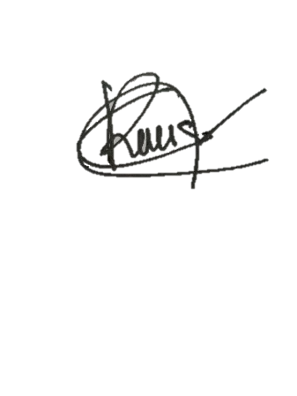
Kharis Sulaiman Hasri

*Disesuaikan dengan jumlah Penulis
__________________________________________________________________________________________
Catatan:
Setelah surat pernyataan ini ditandatangani, hasil scan dapat di-upload pada bagian suplementary file saat melakukan submit artikel

